A TALÁLKOZZUNK LEÁNYFALUN A HITEL MÚZEUM-GALÉRIA RENDEZÉSÉBEN
2026 február 13-án
SZÁSZ ISTVÁN TAS
VISSZATEKINTÉS CÍMŰ ELŐADÁSÁN
MELYBEN AZ EDDIG ELHANGZOTTAK ÖSSZEGZÉSE MELLETT EURÓPÁVAL KAPCSOLATOS CSALÓDÁSAINKRÓL HALLHATNAK

KÖZREMŰKÖDIK KUDLIK JÚLIA ÉS PÓKA ÉVA

IDŐPONT: 2026. FEBRUÁR 13-ÁN PÉNTEKEN 17 ÓRAKOR
SZÍNHELY: RAVASZ LÁSZLÓ EMLÉKHÁZ
LEÁNYFALU, MÓRICZ ZSIGMOND U. (11-ES FŐÚT) 122 SZ.

AZ ELŐADÁS SZÜNETÉBEN ÉS AZT KÖVETŐEN
NÉHÁNY KORTY ÉS FALAT MELLETT
SZABAD, KISCSOPORTOS VAGY NÉGYSZEMKÖZTI TALÁLKOZÁSOKRA KERÜLHET SOR
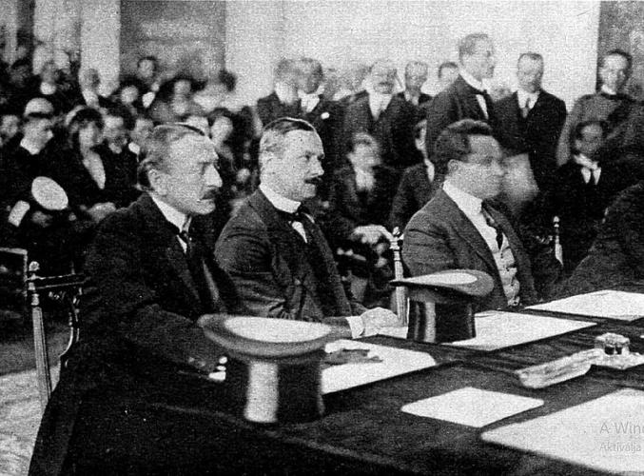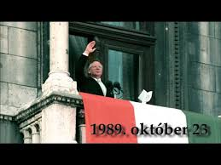
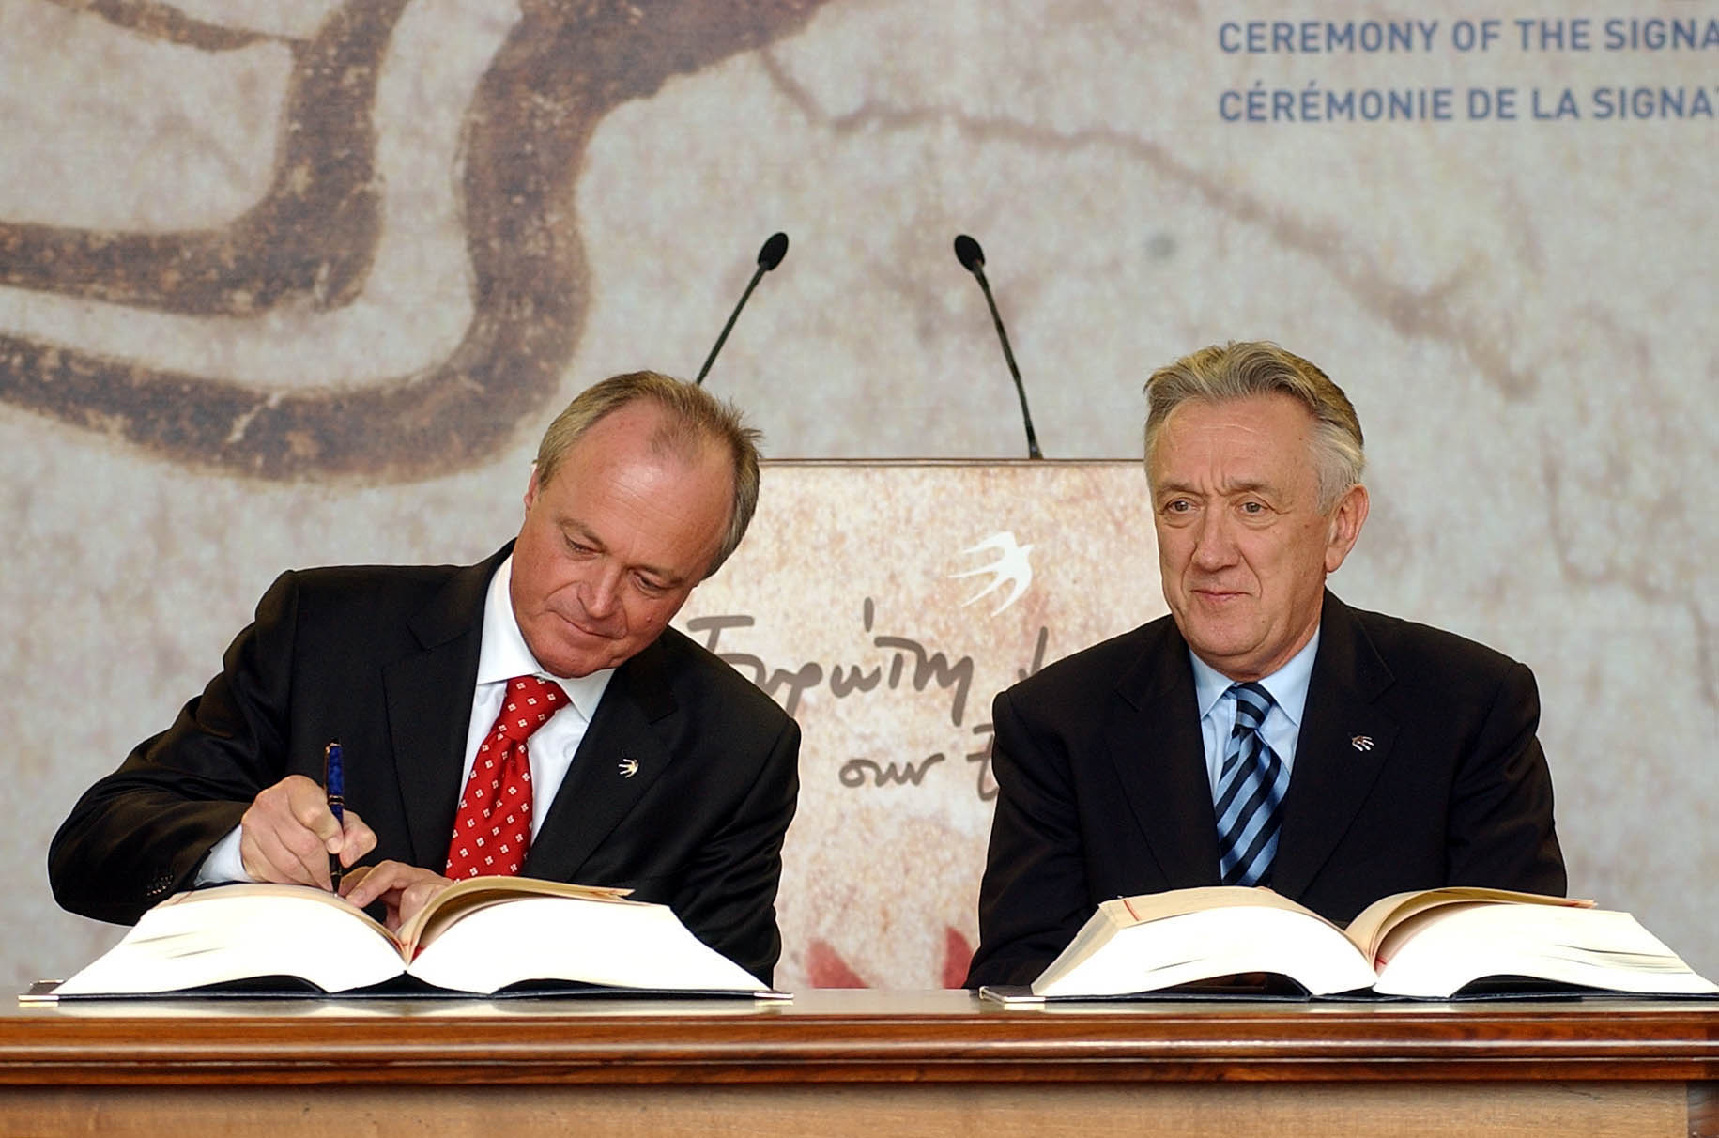

Az eltelt évek során elhangzott előadások célja a magyar történelem Trianon felé haladó eseményeinek és a Trianont követő történéseknek a bemutatása volt. Arról próbálta meggyőzni a hallgatóságot, hogy Trianont nem elfeledni kell, hanem drágán megszenvedett tapasztalatait felhasználva haladni előre a - találó szóval - veszélyek korának nevezett jelenünkben. Ezúttal egy összegző visszatekintés során már ismerős gondolatok mellett a ma leginkább hasznosítható tanulságról, Európához való múlt és jelenbéli viszonyunkról is szót ejtünk. Különösen fontos most a tisztánlátás, mert az elkövetkező időszakban visszafordíthatatlan hibák elkövetésére kerülhet sor.

